（ 六 ）年级（ 7 ）班暑期和乐娃之星

照片：

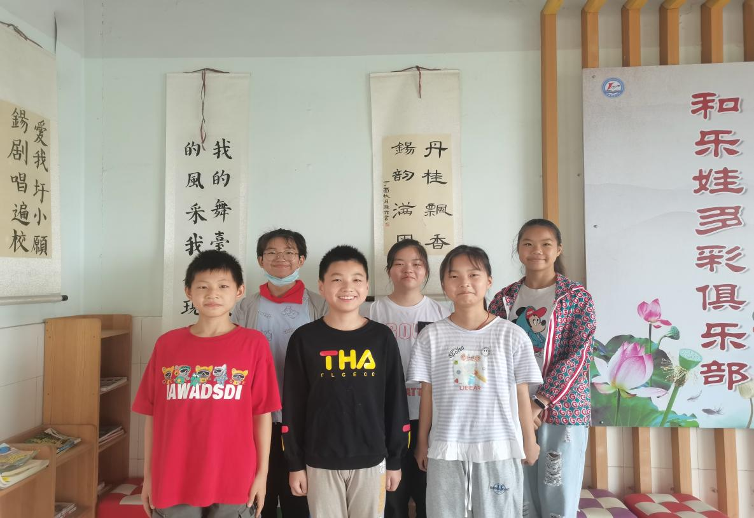

主要事迹：大家好，我们是六（7）班的付晨曦、张博渌、陈美玉、胡佳琪、吴非凡、董漫妮。在这个暑假里，我们认真预习下学期的内容。学习之余，我们还主动帮助父母做家务，让父母能够好好休息。在开学之际，还主动到校帮忙打扫教室卫生。在接下来的时间里，我们会继续努力，争取更大的进步的。